1. OKNA Pokój noclegowy 211 - KSS Filia Białobrzegi

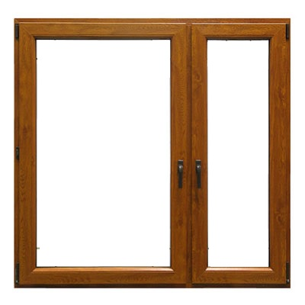
Sypialna - 2 szt. (okna PCV o konstrukcji profili o głębokości 70 mm z parapetami zewnętrznymi, kolor brąz, otwierane, uchylne od góry, z klamką)
a) Wymiary: 147 x 95
b) Rama prosta, uszczelka czarna,
kolor wenge
c) Skrzydło uszczelka czarna, kolor wenge
d) Szyby: 4/12/4/12/4+c.ramka - U=0,7 95 cm e) Okucia: UR 1 + MSL.OS brąz osłonki f) Dodatki: klamka, nawiewnik higrosterowany, g) skrzydło mniejsze otwieralno-uchylne z funkcją ozszczelnienia, większe skrzydło otwieralno- uchylne h) współczynnik U ≤ 1,0 i) Kolor: wenge
147 cm

Pokój do wypoczynku - 1szt. (okno PCV o konstrukcji profili o głębokości 70 mm z parapetami zewnętrznymi kolor brąz, otwierane, uchylne od góry, z klamką)
a) Wymiary: 146 x 114
b) Rama prosta, uszczelka czarna,
kolor wenge
c) Skrzydło uszczelka czarna, kolor wenge
d) Szyby: 4/12/4/12/4+c.ramka - U=0,7 114 cm e) Okucia: UR 1 + MSL.OS brąz osłonki f) Dodatki: klamka, nawiewnik higrosterowany, g) skrzydło mniejsze otwieralno-uchylne z funkcją rozszczelnienia, większe skrzydło otwieralno-uchylne h) współczynnik U ≤ 1,0 i) Kolor: wenge

146 cm

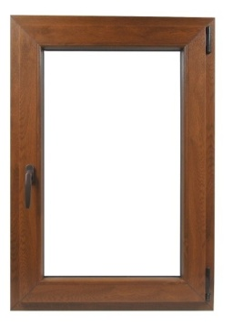
Łazienka - 1szt. (okno PCV o konstrukcji profili o głębokości 70 mm z parapetami zewnętrznymi kolor brąz, otwierane, uchylne od góry, z klamką) a) Wymiary: 84 x 112
b) Rama prosta, uszczelka czarna,
kolor wenge
c) Skrzydło uszczelka czarna, kolor wenge
84 cm d) Szyby: 4/12/4/12/4+c.ramka - U=0,7 e) Okucia: UR 1 + MSL.OS brąz osłonki f) Dodatki: klamka, nawiewnik higrosterowany, g) skrzydło otwieralno-uchylne z funkcją rozszczelnienia, h) współczynnik U ≤ 1,0 i) Kolor: wenge
112 cm

2. OKNA SALA WYKŁADOWA NR 103 - KSS Filia Białobrzegi
Sala wykładowa nr 103 - 3szt. (okna PCV o konstrukcji profili o głębokości 70 mm z parapetami zewnętrznymi kolor brąz, otwierane, uchylne od góry, z klamką)
a) Wymiary: 146 x 141
b) Rama prosta, uszczelka czarna, kolor ramy wenge
c) Skrzydło uszczelka czarna, kolor mahoń lub wenge
d) Szyby: 4/12/4/12/4+c.ramka U=0,7 141 cm e) Okucia: UR 1 + MSL.OS brąz osłonki f) Dodatki: klamka, nawiewnik higrosterowany, g) skrzydło mniejsze otwieralno- uchylne z funkcją rozszczelnienia, większe skrzydło otwieralno-uchylne h) współczynnik U ≤ 1,0 i) Kolor: wenge
146 cm

UWAGA: wymiary okien należy sprawdzić w rzeczywistości.
Wszystkie parapety zewnętrzne z blachy ocynkowanej powlekanej w kolorze ciemny brąz o wymiarach: szer. w rozwinięciu ponad 25 cm
3. DRZWI - SALA WYKŁADOWA NR 103, APARTAMENT - KSS Filia Białobrzegi

Sala wykładowa nr 103 - drzwi 90 L, 1 szt. kolor WENGE, drzwi płaskie przylgowe 200 x 90 oraz -rysunek poglądowy
Parametry techniczne:
Skrzydło drzwiowe 90 LEWA
Ilość – 1 szt.
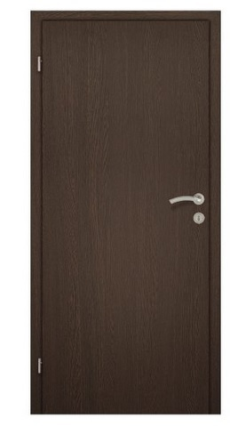
Rozmiar 90
Rodzaj drzwi lewe
Typ drzwi pełne
Kolor wenge
Wykończenie okleina folia finisz
Konstrukcja – ramiak MDF
Wypełnienie – plaster miodu
Wymiary produktu szer. ok 94,4cm x wys. 203 cm
Wyposażenie które należy dostarczyć: zamek/wkładka, klucze, zawiasy, klamka, ościeżnica, opaski, listwy maskujące, listwa progowa

Ościeżnica kompletna 90 LEWA
Ościeżnica drewniana - regulowana, okalająca mur szer. ≤ 10 cm
Ilość – 1 szt.
Rozmiar 90
Kierunek LEWA
Wysokość 207cm
Szerokość 99 cm
Głębokość 9cm
Materiał wykonania MDF
Kolor wenge
W komplecie: 3 zawiasy, dodatkowa blacha górna
Listwy maskujące – ilość 3szt., kolor wenge
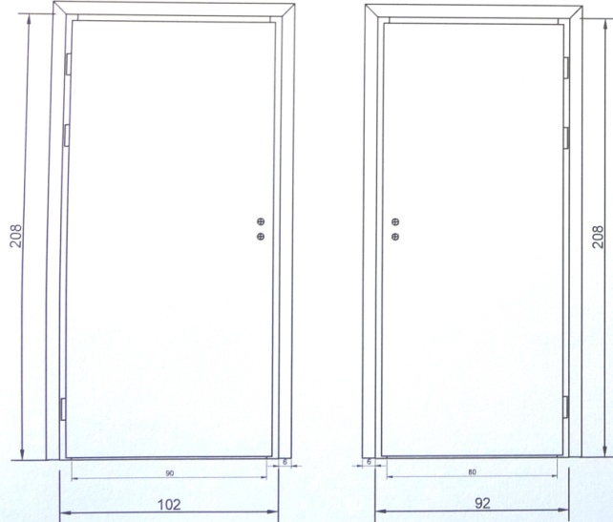
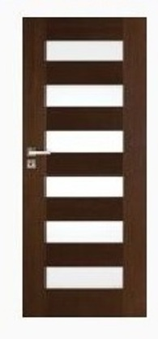
Apartament nr 211 - drzwi do sypialni 80 P, 1 szt. kolor wenge, drzwi 200 x 80 - rysunek poglądowy Skrzydło drzwiowe PRAWE 80 Ilość – 1 szt. Rozmiar 80 Typ drzwi wewnętrzne przeszklone
Kolor wenge Wykończenie okleina folia finisz Konstrukcja – ramiak MDF
Szyba biała matowa - 6szt. Wypełnienie – plaster miodu Wymiary produktu szer. ok 84,4cm x wys. 203 cm Wyposażenie które należy dostarczyć: zamek/wkładka, klucze, zawiasy, klamka, ościeżnica, opaski, listwy maskujące, listwa progowa
Ościeżnica kompletna 80 PRAWA Ościeżnica drewniana - regulowana, okalająca mur szer. ≤ 10 cm Ilość – 1 szt. Rozmiar 80 Kierunek PRAWA Wysokość 207cm Szerokość 89 cm Głębokość 9cm Materiał wykonania MDF Kolor wenge W komplecie: 3 zawiasy, dodatkowa blacha górna Listwy maskujące – ilość 3szt., kolor wenge

Apartament nr 211 - drzwi do wc 70 L, 1 szt. kolor wenge, drzwi 200 x 70 - rysunek poglądowy

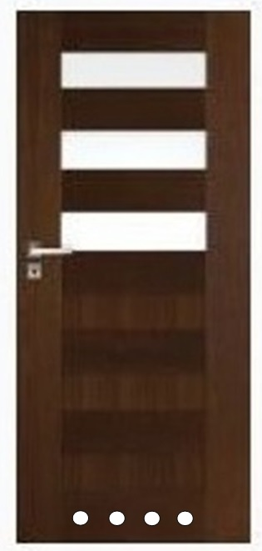
Skrzydło drzwiowe LEWE 70 Ilość – 1 szt. Rozmiar 70 Kolor wenge Wykończenie okleina folia finisz Konstrukcja – ramiak MDF
Szyba biała matowa prostokątna - 3 szt.
Tuleje wentylacyjne - 4szt. Wypełnienie – plaster miodu Wymiary produktu szer. ok 74,4cm x wys. 203 cm Wyposażenie które należy dostarczyć: Typ drzwi wewnętrzne przeszklone
zamek/wkładka, klucze, zawiasy, klamka, ościeżnica, opaski, listwy maskujące, listwa progowa
Ościeżnica kompletna 80 LEWA Ościeżnica drewniana - regulowana, okalająca mur szer. ≤ 10 cm Ilość – 1 szt. Rozmiar 80 Kierunek LEWA Wysokość 207cm Szerokość 79 cm Głębokość 9 cm Materiał wykonania MDF Kolor wenge W komplecie: 3 zawiasy, dodatkowa blacha górna Listwy maskujące – ilość 3szt., kolor wenge

UWAGA: wymiary stolarki należy sprawdzić w rzeczywistości.

